第一部分 言语理解与表达
（共25题，参考时限25分钟）

每道题包含一段文字或一个句子，后面是一个不完整的陈述，要求你从四个选项中选出一个来完成陈述。注意：答案可能是完成对所给文字主要意思的提要，也可能是满足陈述中其他方面的要求，你的选择应与所提要求最相符合。
【例题】钢铁被用来建造桥梁、摩天大楼、地铁、轮船、铁路和汽车等，被用来制造几乎所有的机械，还被用来制造包括农民的长柄大镰刀和妇女的缝衣针在内的成千上万的小物品。
这段话主要支持了这样一种观点，即（ ）。
A．钢铁具有许多不同的用途
B．钢铁是所有金属中最坚固的
C．钢铁是一种反映物质生活水平的金属
D．钢铁是惟一用于建造摩天大楼和桥梁的物质
解答：A
请开始答题：
1．多年以来，医生和家属对待癌症患者大多采用这样的态度，即向患者隐瞒已得癌症的实情，这种做法医学上叫做“保护性医疗”，其目的在于减少患者的心理负担。但是北京肿瘤医院新设立的康复科主任张宗卫大夫却主张实行“公开性治疗”。
我们可推知下文要论述的是（ ）。
A．医生和家属如何采用“保护性医疗”
B．“保护性医疗”的好处的具体表现
C．张宗卫大夫之所以主张实行“公开性治疗”的原因
D．“保护性医疗”的弊端
2．我国土地资源总量虽居世界前列，但由于人口众多和地形多样化的原因，土地人均占有量和已利用土地资源中耕地的人均占有量远低于世界平均数。
这段话主要支持了这样一种论点，即我国（ ）。
A．土地资源丰富 B．土地资源总量居世界前列
C．土地资源相对贫乏 D．土地资源贫乏
3．学习记忆是脑的高级机能，其神经基础是中枢神经系统的可塑性，包括神经网络、神经环路和突触连接等不同的层次水平，其中突触是最易变的环节，也是神经可塑性的关键部位。突触可塑性的表现形式有两个方面：一是突触传递效能的改变；二是突触结构参数的变化。
这段话主要支持了这样一种论点，即（ ）
A．突触具有可塑性
B．突触可塑性的表现形式
C．突触是神经可塑性的表现形式
D．学习记忆的神经基础是什么
4．战后尤其是20世纪80年代以来，发达国家资本输出的流向发生了很大的变化。这个变化的特征是发达国家之间的相互直接投资占了主导地位。几个主要的发达国家，除日本外，对外直接投资流向发达国家所占比例远远高于发展中国家。国际资本的这种流向，给我国吸引外资带来了相当大的困难。在当代国际资本流向大方向没有根本改变的情况下，在产品结构上，发展资本密集型产品不会成为我国的优势，也不会增强这类产品在国际上的竞争能力。
最能准确复述这段话主要意思的是（ ）。
A．战后发达国家之间的相互直接投资占主导地位，给我国吸引外资带来了相当大的困难
B．发展资本密集型产品不会成为我国的优势
C．发达国家间相互资本输出是当代国际资本流向的显著特点，片面地以优惠政策吸引外资会扰乱正常的市场秩序
D．20世纪80年代以来，发达国家对外直接投资流向发达国家所占比例远远高于发展中国家
5．健康的市场经济以公平竞争为基本前提，公平竞争要求有健全的社会主义民主与法制，民主与法制又以一定水平的道德为基础，而道德不能不以一定的人文精神为导引。可见，人文精神的培植对于市场经济的发展并非只起消极作用，相反，社会主义市场经济不能脱离马克思主义所内蕴的人文精神。
最能准确复述这段话主要意思的是（ ）。
A．健康的市场经济以公平竞争为基本前提
B．健康的市场经济需要人文精神的支持
C．社会主义市场经济不能脱离马克思主义所内蕴的人文精神
D．社会主义市场经济应注重人文精神的培植
6．《纽约时报》是美国最有影响的报纸。该报的版面在传统上比较严肃，新闻照片不多，并且尺寸也小。近年来，由于电视的影响和报业的竞争，《纽约时报》上新闻照片的尺寸也扩大了，从《纽约时报》看来，报纸运用照片，不只是作为活跃版面的手段，而且已成为报纸报道工作中的重要环节。
这段话主要支持了这样一个论点，即（ ）。
A．《纽约时报》是美国最有影响的报纸
B．就连美国最有影响的《纽约时报》也不得不迫于竞争的压力对自己一贯的风格做出调整
C．《纽约时报》以版面严肃著称
D．通过《纽约时报》改变版面传统的事例说明报纸运用照片已成为报纸报道工作的重要环节
7．随着宏观经济调控政策的逐步落实，我国经济增速会适度放缓，对石油天然气资源的需求有所减少，供求矛盾在一定程度上将得到缓解。根据国际能源署的最新预测，今年我国原油产量将达1．75亿吨，比去年增长1%；而原油消费量将有可能突破3亿吨，比去年增长12%左右；进口将会超过1亿吨，有可能接近1．2亿吨，比去年增长30%左右。
根据这段文字，我们可以知道（ ）。
A．我国原油供给紧张
B．我国原油消费主要靠进口
C．我国对进口原油的依赖加大
D．我国对能源的需求会越来越少
8．迁安，地处河北省东北部，历史悠久，人杰地灵。商时为孤竹国，春秋时为山戎令支国，秦时为离支县，西汉改为令支县，辽时取名安喜县，金又改为迁安县，1996年10月，经国务院批准，撤销迁安县，设立迁安市。
最能准确复述这段话的主要意思的是（ ）。
A．迁安位于河北省
B．迁安人杰地灵
C．迁安历史悠久
D．迁安在历史上经历了很多名称的变动
9．技术商品化是将技术成果转化为商品并使之进入流通领域进行交易，以实现其价值的过程；整个过程实际上是自然技术与社会技术的实现过程。
最能准确复述这段话的主要意思的是（ ）。
A．介绍了技术商品化是一个怎样的过程
B．技术商品化包括哪些过程
C．技术商品化的实质
D．技术商品化是个很复杂的过程
10．一个人的堕落往往经过长期而缓慢的过程，在这过程中，家长和教师完全可以通过种种征兆觉察出来并及时采取措施，为身遭灾祸的孩子提供必要的帮助。如果你觉得孩子开始显得心不在焉，似乎只是本能表面地参加家庭生活时，你必须睁大眼睛，刨根问底。
作者主要阐明的观点是（ ）。
A．一个人的堕落是长期的过程
B．家长和教师应及时觉察孩子的反常行为，及时给以帮助，以免孩子堕落
C．家长应该给孩子帮助
D．家长和教师应该相互合作，发现孩子的问题
11．武汉的冬天不像南方那么暖和，冷起来寒风刺骨。人睡在床上，上面盖了两床被子，再压一件厚衣服，半夜仍会感到很冷。
最能准确复述这段话意思的是（ ）。
A．武汉的冬天很冷
B．在武汉，冬夜难眠
C．武汉的冬天比南方冷得多
D．武汉的冬夜睡在床上很冷
12．《红岩魂——白公馆、渣滓洞革命斗争史展览》继在京城轰动之后，又在全国五十多个大中城市的巡回展出中连接引起轰动。尽管每次展览时间一再延长，但展厅内外依旧人如潮涌。
最能准确复述这段话主要意思的是（ ）。
A．《红岩魂》在北京及全国五十多个大中城市展出
B．《红岩魂》展览在展出城市引起轰动
C．《红岩魂》应该多举办几次
D．《红岩魂》是很不错的展览
13．商品文化所指的就是商品的文化附加值与文化特色，其中包括商品的构思、设计、造型、款式、装潢、包装、商标、广告等等。
这段话主要支持了这样一个论点，即商品文化（ ）。
A．包括很多方面 B．内涵丰富
C．的内涵与外延 D．应用面很广泛
14．现代科技成果证实一切源于物质，有力地打击了宗教神学，使人们从神学思想的禁锢下解放出来，牢固树立了科学精神、科学思想。科学技术对物质文明建设的巨大作用，使人们坚信“知识就是力量”，知识能转化为经济效益，在当代形成“知识投入，产出高附加值”的经济观念。科学技术从不迷信权威、恪守定论，它使人们形成并遵循解放思想、实事求是的思想政治路线。
这段话主要支持了这样一种论点，即（ ）。
A．现代科技成果有力地打击了宗教神学
B．现代科技成果使人们形成并遵循解放思想、实事求是的思想政治路线
C．现代科学技术对物质文明建设有巨大作用，促进了人们思想观念的更新
D．知识就是力量
15．融电子写作、电子编辑、电子检索、阅读与电传网络于一体的电子期刊网络出版的兴起，加快了“无纸信息社会”的进程，从根本上改变了原有的期刊出版模式。在信息技术发达的国家，阅读电子出版物已成为人们日常生活的一部分。随着我国信息高速公路建设的推进，电子出版也将逐渐取代传统的期刊出版方式，以适应信息社会发展的趋势。
这段话主要支持了这样一种论点，即（ ）。
A．电子期刊网络出版的兴起，加快了“无纸信息社会”的进程
B．阅读电子出版物将成为世界潮流
C．电子期刊网络出版的兴起对传统期刊提出了新的挑战
D．电子期刊网络较传统期刊更有生命力
16．出版物社会生产和社会需求总是处于不断变化的状态之中，这种变化通过价格信号和供求变化，可以比较充分、合理地引导出版资源的优化配置和合理流动。出版企业组织为了获取更多的利润，并在竞争中处于有利地位，就必然采用先进技术，加强核算，改善经营管理，从而保证出版资源的优化配置。
这段话主要支持了这样一种论点，即（ ）。
A．市场是合理配置出版资源的有效机制
B．出版物的供求通过价格信号引导出版资源优化配置
C．出版企业是出版市场的主体
D．出版企业通过市场决定资源流向
17．中国的粮食总生产能力已达到13万吨，即使中国是世界上惟一的生产国的话，产量也能满足全世界的需求。
这段话直接支持的观点是（ ）。
A．中国是一个大国
B．中国是世界上惟一的生产国
C．中国是个富有的国家
D．中国的总生产能力很高
18．有的家庭是老子尸骨未寒，儿女们就为争夺遗产大打出手；有的子女无心赡养老人，却一心盯着父母的钱袋，无暇他顾，时刻要算计到自己手中；有的父母为给子女留下丰厚的遗产，不惜违背国法，徇私舞弊要捞一大票；有的子女继承了父母的巨额遗产，却也因此丧失了上进的志气，成为社会的“寄生动物”。为消除这类现象，开征遗产税显然是很有必要。
这段话主要支持了这样一种论点，即（ ）。
A．父母留给子女丰厚的财产对子女的成长不利
B．争夺遗产破坏了家庭伦理
C．遗产税的开征也是势在必行
D．开征遗产税可以公平地分配遗产
19．假如法庭陪审员过于专业化，他可能因强烈的专业视角而丧失一个普通人的正常视野。法律是为普通人制定的，也需要普通人来遵守才有效力，同样，司法过程也需要普通人制度化的参与。
这段文字是针对什么问题阐述观点的？（ ）。
A．外人干预法庭审理过程
B．法庭审理案件的程序
C．法律怎样才会得到有效的遵守
D．由专业人员担当法庭陪审员
20．在中国传统道德的发展中，虽然出现过许许多多的道德规范，价值体系也是多元取向，十分复杂，但仁、义、礼、智总是主体，贯穿于整个中国伦理学的发展中。四者之中，“仁”是核心，其他诸德都是“仁”的运作与体现。可以说，仁、义、礼、智就是“中国四德”，体现了中国古代传统的民族精神。
这段话主要支持了这样一种论点，即（ ）。
A．中国传统道德是一个多元化体系
B．仁、义、礼、智的主体价值体系始终贯穿于中国伦理学的发展中
C．在四德当中，“仁”是最重要的，是核心和基础
D．“中国四德”是我们民族精神的体现
21．马克思主义认为，人权的主体是社会的人，不是抽象的人。人权不可能是天赋的，而是社会历史地产生的。从其本质上讲，它反映了一定的社会关系。个人不可能离开他人和社会而生存这一事实，决定了人权有两种表现形式，个人人权和集体人权。个人人权的主体是个人，集体人权的主体是社会群体、民族和国家等。个人人权是集体人权的基础，集体人权是个人人权的保障。
这段话主要支持了这样一种论点，即（ ）。
A．人权的主体是社会的人
B．人权有两种表现形式，个人人权和集体人权
C．个人人权是集体人权的基础，集体人权是个人人权的保障
D．人权是个人权利和集体人权的统一
22．协调整个出版市场体系的运转，目的在于实现出版资源的有效配置，并最终表现为为社会提供更多更好的出版物；同时，出版资源价格受制于出版物市场价格。因此，出版市场建设必须以出版物市场为中心。
最能准确复述这段话主要意思的是（ ）。
A．协调整个出版市场体系的运转必须以出版物市场为中心
B．协调整个出版市场体系的运转，为社会提供更多更好的出版物
C．出版资源价格受制于出版物市场价格
D．出版市场建设能有效地配置出版资源
23．最近，美国麻省理工学院癌症研究所、哈佛大学医学院和冷泉港实验室的科学家纷纷宣布，他们在各自独立进行的研究中，先后从多种人体癌细胞中分离出了单独的基因，并且证实了这些基因可以使正常的健康细胞发生癌变。多年来，科学家一直认为，可以通过改变肿瘤的基因而使癌细胞转变成正常的细胞。现在果然找到了一些这样的基因，这就使得人类战胜癌症的努力前进了一大步。
关于这段话下列说法正确的是（ ）。
A．科学家找到了成功克服癌症的原因
B．发现这些基因是不同研究机构合作的结果
C．这些基因可以修复癌细胞，从而可以成功医治癌症
D．这一发现在人类攻克癌症进程中有深远的影响
24．我国土地资源总量虽居世界前列，但由于人口众多和地形多样化的原因，土地人均占有量和已利用土地资源中耕地的人均占有量远低于世界平均数。
这段话主要支持了这样一个论点，即我国（ ）。
A．土地资源丰富 B．土地资源总量居世界前列
C．土地资源相对贫乏 D．土地资源贫乏
25．职业技术教育的任务是为社会各种产业培养劳动力。学生接受完职业技术教育后就直接进入劳动队伍，因此职业技术教育和市场经济有直接关系，它应根据市场经济的发展和需要调剂专业设置、课程计划和培养方式等。当然，也有诸如师范、卫生、艺术、体育等与市场经济没有直接联系的专业，它们应该根据社会发展的需要，而不是仅仅根据市场的需要来规划和发展。
对这段话的正确理解是（ ）。
A．市场经济规律决定着职业技术教育
B．发展职业技术教育，首先应强调社会需求
C．职业技术教育中的多数专业应根据市场的需求而调整、发展
D．师范、卫生、体育、艺术等个别专业与市场经济没有联系

第二部分 数量关系
（共25题，参考时限25分钟）

本部分包括两种类型的试题：
一、数字推理。共10题。给你一个数列，但其中缺少一项，要求你仔细观察数列的排列规律，然后从四个供选择的选项中选择你认为最合理的一项，来填补空缺项，使之符合原数列的排列规律。
【例题】1,3，5,7，9，（ ）
A．7 B．8 C．11 D．未给出
解答：正确答案是11。原数列是一个等差数列，公差为2，故应选C。
请开始答题：
26．165，140，124，（ ），111
A．135 B．150 C．115 D．200
27．1，9，36，100，（ ）
A．81 B．27 C．125 D．225
28．2，5，11，23，47，（ ）
A．71 B．67 C．97 D．95
29．1，3，4，8，16，（ ）
A．26 B．24 C．32 D．16
30．6，24，60，120，（ ）
A．186 B．200 C．210 D．220
31．1，2，6，15，31，（ ）
A．46 B．61 C．66 D．56
32．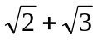，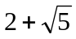，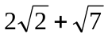，（ ）
A．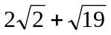 B．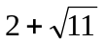 C．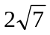 D．7
33．80，62，45，28，（ ）
A．20 B．18 C．12 D．9
34．1，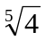，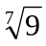，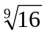，（ ）
A．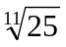 B．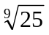 C． D． 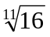
35．1，3，11，123，（ ）
A．15131 B．146 C．16768 D．96543
二、数学运算。共15题。在这部分试题中，每道试题呈现一道算术式，或是表述数字关系的一段文字，要求你迅速、准确地计算出答案。你可以在草稿纸上运算。遇到难题，可以跳过暂时不做，待你有时间再返回解决它。
【例题】甲、乙两地相距42公里，A、B两人分别同时从甲乙两地步行出发，A的步行速度为3公里/小时，B的步行速度为4公里/小时，问A、B步行几小时后相遇？（ ）。
A．3 B．4 C．5 D．6
解答：正确答案为D。你只要把A、B两人的步行速度相加，然后被甲、乙两地间距离相除即可得出答案。
请开始答题：
36．甲、乙两人在银行都有存款，已知甲有存款160元，若甲取出存款的75％，乙取出存款的1／3，则甲的余款是乙的一半，那么乙原来在银行存款（ ）元。
A．120 B．100 C．150 D．200
37．有一只蚂蚁从树底爬到树顶，树高为9米，蚂蚁每次向上爬3米，又滑下1米，那么它爬到树顶时一共用了（ ）次。
A．5 B．4 C．3 D．6
38．某人从甲地步行到乙地，走了全程的之后，离中点还有2．5公里。则甲、乙两地距离多少公里？（ ）。
A．15 B．25 C．35 D．45
39．甲、乙两人同时从400米的环形路跑道的一点A背向出发，8分钟后两人第三次相遇。已知甲每秒钟比乙每秒钟多行0．1米，两人第三次相遇的地点与A点沿跑道上的最短距离是（ ）。
A．166米 B．176米 C．224米 D．234米
40．已知a＞b,且c为正数，那么在下列代数式中正确的是（ ）。
A．a＞b+c B．ac＞bc C．a＞c D．b＞c
41．两个数之差为13，之和为41，请问两个数的平方差等于多少?（ ）。
A．533 B．-533 C．±533 D．±473
42．某企业本月预支为5万元，除掉日常用品费用5000元之后，拿出预支的1/10作为互助金，引进先进设备用了剩下资金的25%，其他费用都是工资，若每人拿到600元工资，则这家企业有（ ）位工人。
A．150 B．50 C．100 D．200
43．已知两地之间距离为120千米，由于受风速影响，汽车往返分别需要5小时和6小时，那么汽车的速度和风速各为（ ）。
A．16，4 B．4，20 C．20，4 D．22，2
44．某商品在原价的基础上上涨了20%，后来又下降了20%，问降价以后的价格比未涨价前的价格（ ）。
A．涨价前价格高 B．二者相等
C．降价后价格高 D．不能确定
45．有两个数a和b，其中a的13是b的5倍，那么a：b的值是（ ）。
A． B．5 C．15 D．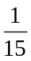
46．一水池装有甲、乙、丙三管，单独开甲管20分钟可注满水池，单独开乙管30分钟可注满水池，单独开丙管15分钟可注满水池。现在先将乙、丙两管开放5分钟，再单独开甲管，共需多长时间可注满水池?（ ）。
A．10 B．15 C．20 D．5
47．1÷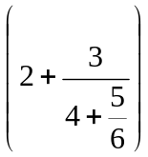的值为（ ）。
A．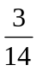 B．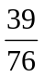 C． D．
48．小黄家的时钟每小时慢6分钟。每天，小黄起床后早上六点按电台报时将钟与标准时间对准，下午他回到家里，钟正好敲3点。这时的标准时间应该是几点钟?（ ）。
A．3 B．4 C．5 D．6
49．(2ª)^{２}+|b+5|+(c-3)^{２}＝１,那么a+b+c的值是多少?（ ）。
A．1 B．3 C．-2 D．5
50．能被15和12整除的最小正整数是（ ）。
A．60 B．120 C．180 D．30
第三部分 判断推理
（共45题，参考时限40分钟）

本部分包括四种类型的试题:
一、图形推理。共10题。包括三种类型的题目：
1．每道题目的左边4个图形呈现一定的规律性。你需要在右边所给出的备选答案中选出一个最合理的正确答案。每道题只有一个正确答案。
请看例题：
【例题1】
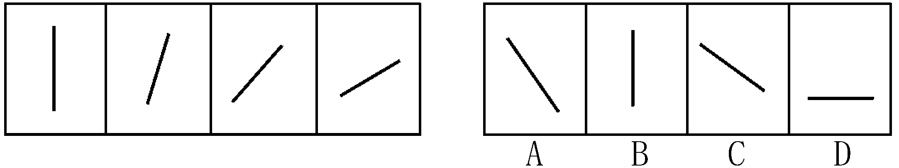
【例题2】
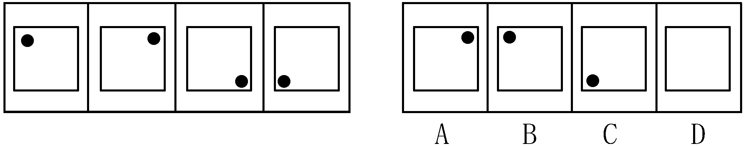
解答：在例题1中，最左边的图形中的直线是向上直立的，其后图形中的直线逐渐向右倒下。第5个图形中的直线应该恰好倒下。因此，正确的答案是D。
在例题2中，黑点在正方形中顺时针移动。在第5个图形中，应该正好移动到左上角。因此，正确答案是B。

请开始答题：
51．
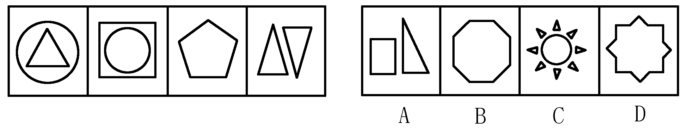
52．
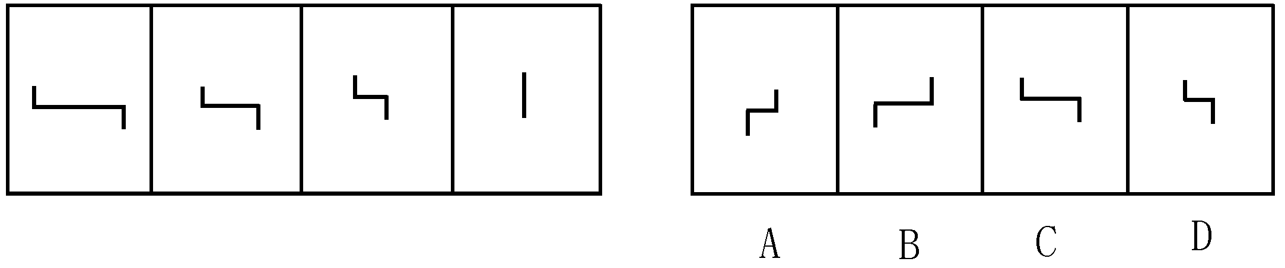
53．
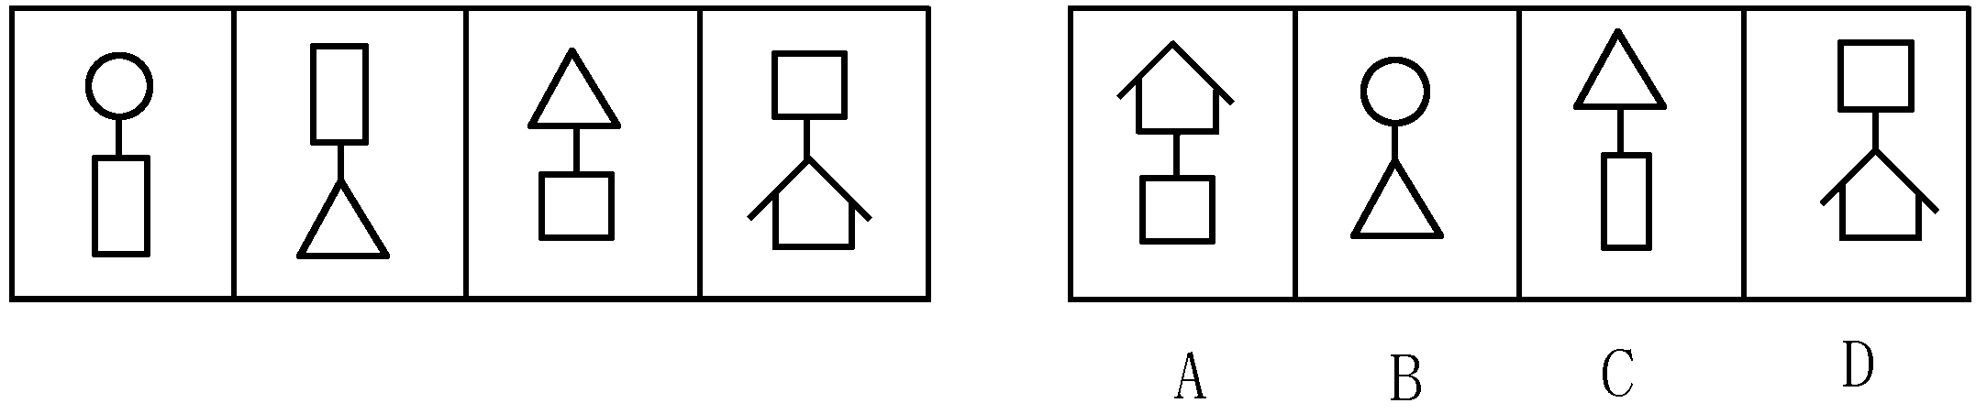
54．
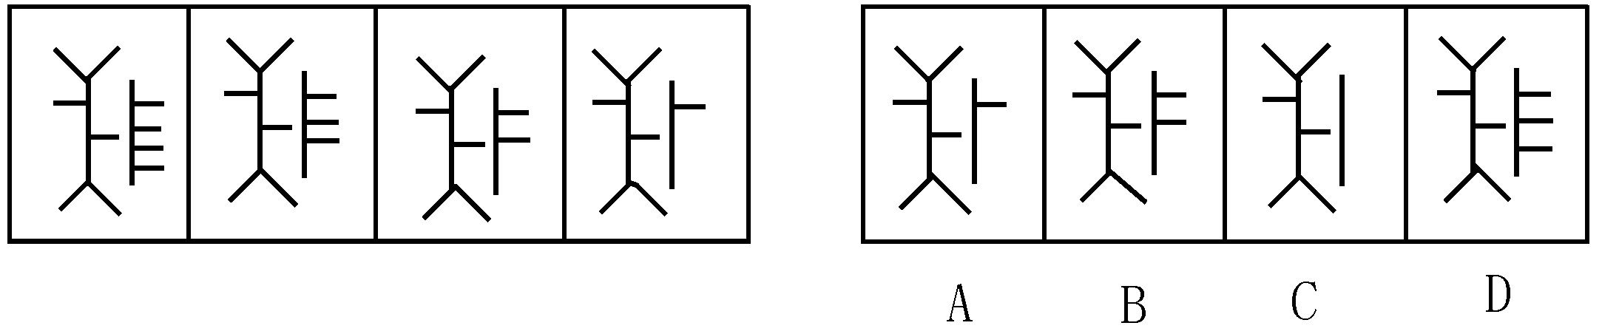
2．每道题包含两套图形和可供选择的4个图形。这两套图形具有某种相似性，也存在某种差异。要求你从四个选项中选择你认为最适合取代问号的一个。正确的答案应不仅使两套图形表现出最大的相似性，而且使第二套图形也表现出自己的特征。
【例题】
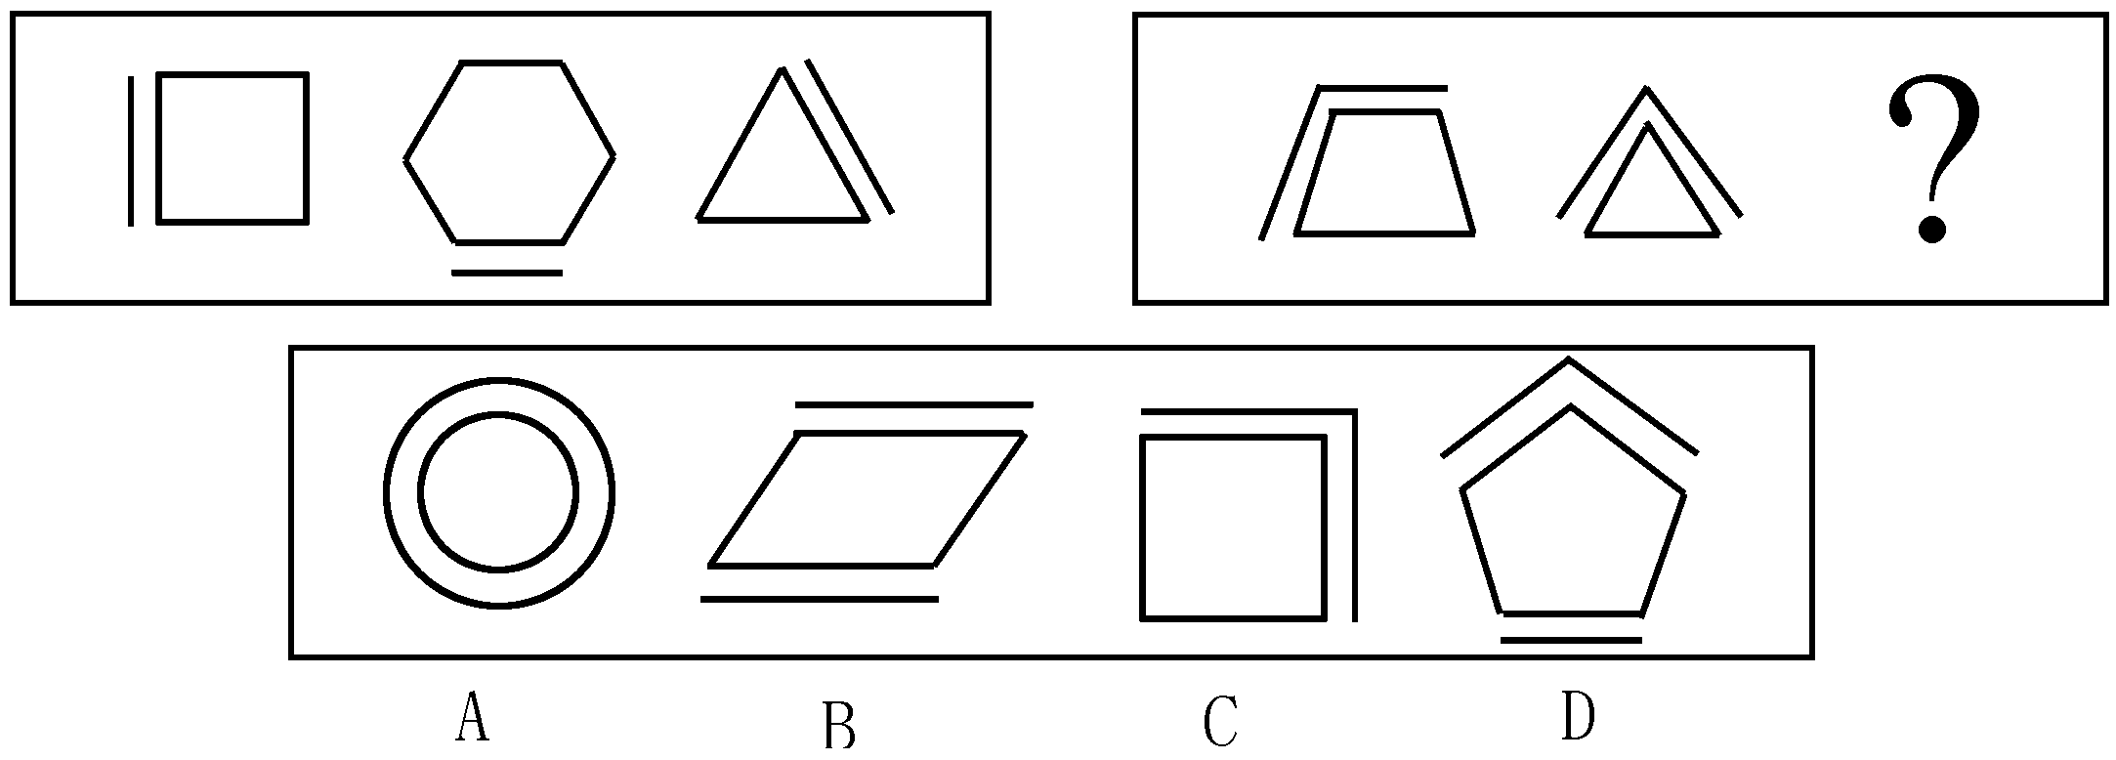
解答:正确答案为C。因为在第一套图形中多边形均有一条边双线，在第二套图形中均有二条相邻的边双线。
55．
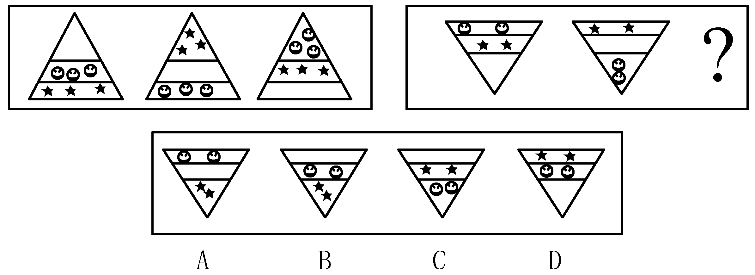

56．
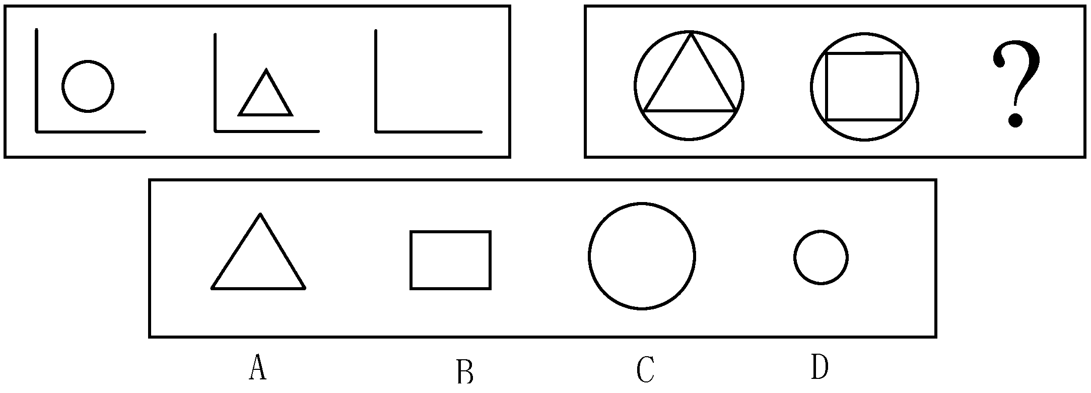
57．
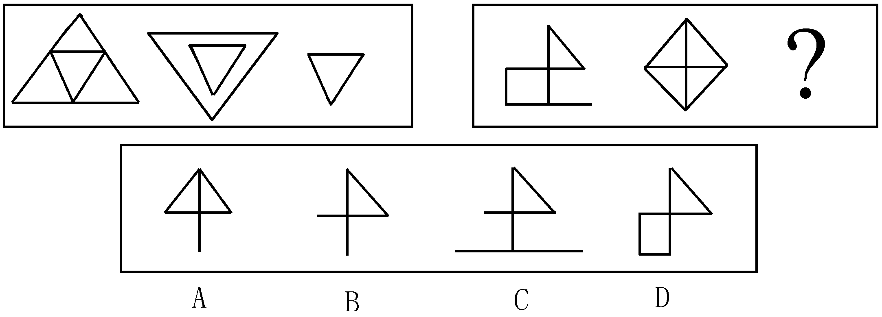
3．在右面的4个图形中，只有一个是由左边的纸板折叠而成。你需要选出正确的一个。
【例题】
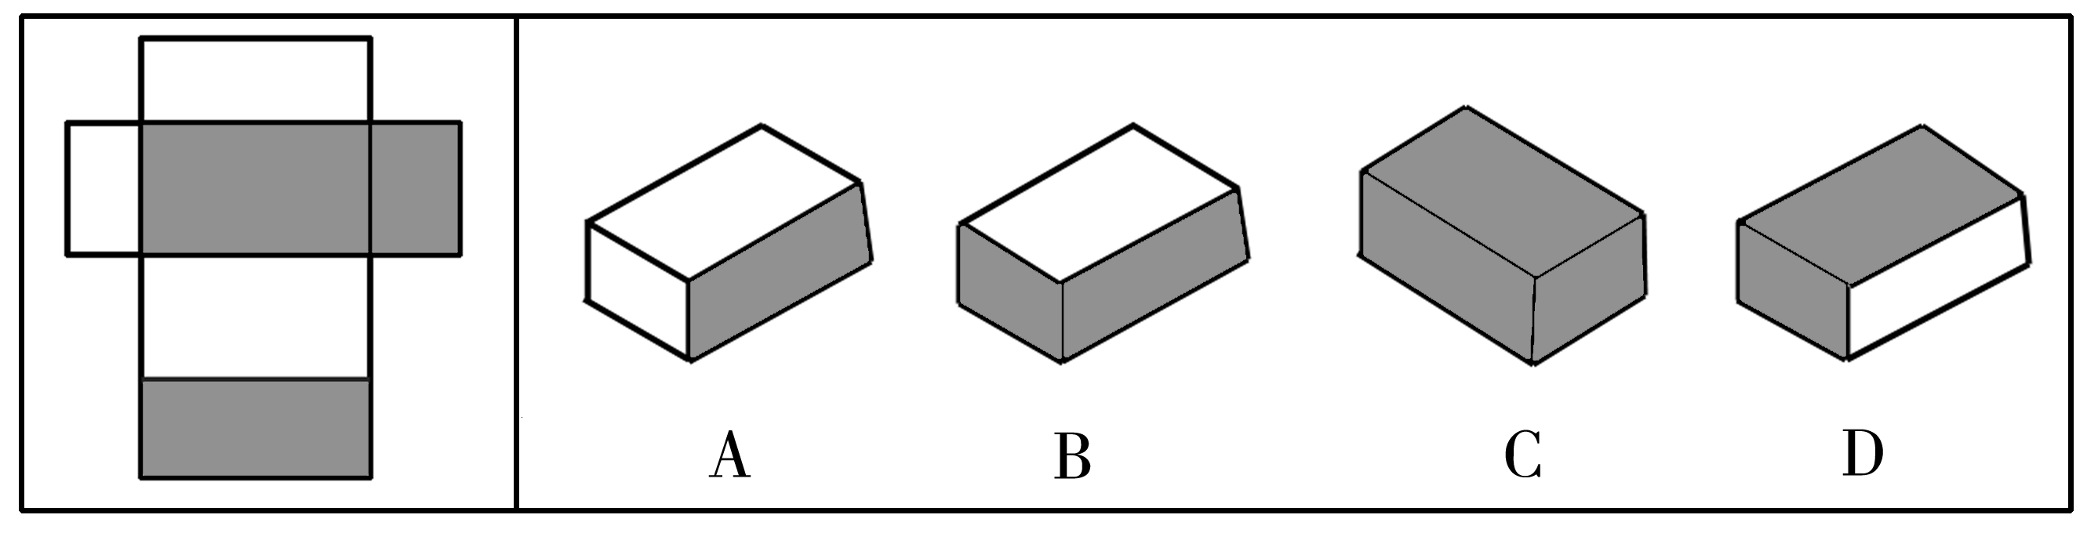
解答：在例题中，只有D可以由左边的纸板折叠而成。因此，正确答案是D。
58．
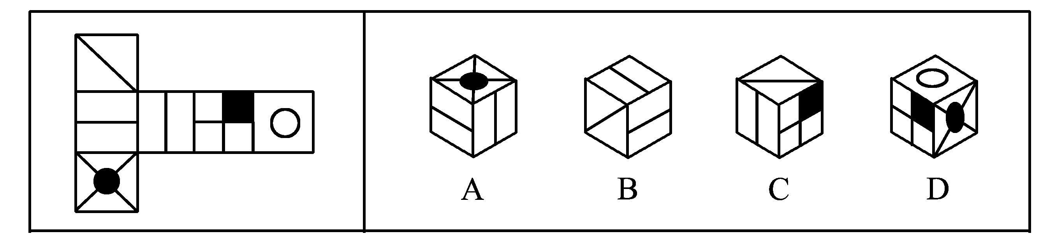
59．
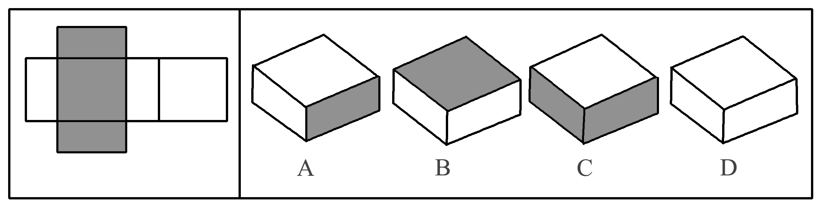
60．
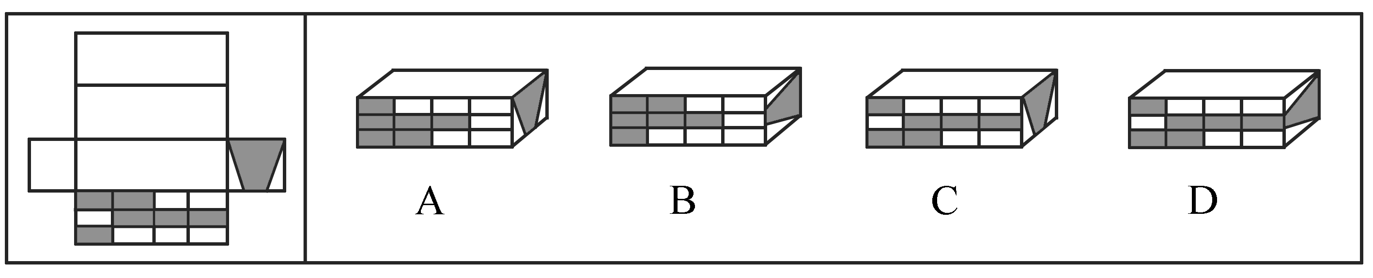

二、定义判断。共10题。每道题先给出一个概念的定义，然后分别列出四种情况，要求你严格依据定义从中选出一个最符合或最不符合该定义的答案。注意：假设这个定义是正确的，不容置疑的。
请开始答题：
61．供认，在司法人员进行讯问时，罪犯或嫌疑人承认自己犯了罪，并供述有关犯罪的事实真相。
下列（ ）项不属于供认。
A．他受收买承认自己是凶手，但证据表明凶手另有其人
B．在司法人员列举他的犯罪事实时，他只是大喊冤枉
C．这个狡滑的犯人只承认自己作了案，但对其他同案犯的情况避而不谈
D．审讯人员尚未开口，案犯已交代了全部犯罪事实
62．机构组织，指在稳定情况下，环境对组织的要求有一定常规，组织工作有较稳定的方向，对面临的问题有既定的解决方式，工作程序周而复始，比较固定的一类组织。
下列属于机构组织的一项是（ ）。
A．王华与李明一起去秋游，遇上另外几个游览者，大家为省钱，一起去买团体票
B．电视剧中的一家人
C．电视剧组的工作室及其成员
D．红军长征途中，年青的与年弱的一起相伴前进，以免掉队
63．政治情感，是指政治主体在政治生活中对政治体系、政治活动、政治事件和政治人物等方面所产生的内心体验和感受，是伴随人的政治认知过程所形成的对于各种政治客体的好恶之感、爱憎之感、美丑之感等心理反应的统称。
下列不属于政治情感的一项是（ ）。
A．参加竞选的人由于其政治期望和需求得到了满足，热情洋溢地作演说
B．美国选民对表面的民主已经很反感，一半左右的选民以各种方式表达政治冷漠感
C．对领袖和英雄的敬仰之情，对祖国和民族的热爱之情
D．对自己浪费时间的懊恼
64．垄断组织，指少数资本主义大企业间联合组成的垄断经济同盟。垄断组织通过协议、同盟等形式瓜分和垄断商品生产、销售市场和原料产地，规定垄断价格，对外经济扩张，以此保证高额垄断利润。
下列组织属于垄断组织的是（ ）。
A．为了共同管理水库资源，李村和王庄组成协调委员会，凡事必须经它同意才可执行
B．微软等跨国公司
C．北京10多所高校为防止盗版教材进入校园，联盟上书教育部加强监管
D．为了反对恐怖组织袭击，世界上的100多个国家组成反恐怖联盟
65．商业广告，指商品经营者或者服务提供者承担费用，通过一定的媒介和形式直接或间接地介绍自己所推销的商品或者所提供的服务。
下列不属于商业广告的是（ ）。
A．某企业为了增加产品的销量，自己印刷了很多宣传品，挨家挨户地把这些宣传品送到消费者手中
B．个体经营者孙老板在其摊位前大声叫卖，结果很多顾客被其吸引，纷纷掏钱购买他的服装
C．某企业集体向报社订了4 000份报纸，报社给该企业一个整版位置免费让企业宣传其产品
D．某宾馆在电台上大作宣传，说其房间价格如何低、服务小姐的态度如何好
66．企业倒闭，指企业经济状况恶化，即产品销售困难或没有销路，货款收不回来，不能支付工人工资和原材料费、不能偿还银行到期贷款，从而使企业不能再继续经营。
下列不属于企业倒闭主要原因的是（ ）。
A．企业投放的资本被工厂的机器、设备、原材料和库存产品等超额长期占用而造成资金周转不灵
B．投资和技术开发失败、销售呆滞和发生劳资纠纷
C．银行不信任而对企业停止支援
D．企业领导离婚了
67．妄想，指一种病态的信念，尽管不符合事实，但仍坚信不移。
下列属于妄想的是（ ）。
A．尽管实验失败了5次，但他想要是实验条件再做些改变也许就能成功
B．尽管许多医院的专家都诊断他无病，但他还是认为自己患了不治之症，反复就医，并认为那些医生不负责任，有意害自己
C．尽管他的妻子已去世多年，但他眼前还经常浮现出妻子的音容笑貌
D．如果学习认真点，他想他可以取得更好的成绩
68．暗示，用含蓄的、间接的方式，对别人的心理和行为产生影响。其作用往往会使别人不自觉地按照一定的方式行动，或者不加批判地接受某种意见或信念。
根据以上定义，下列属于暗示的是（ ）。
A．在评选先进工作者之前，领导多次提到小王最近取得的成绩
B．他告诉小张，希望他不要参加篮球赛
C．小李让人带信给小赵，请小赵在厂长选举时投自己一票
D．在无记名投票时他投了小王一票
69．电子商务, 是指通过数字通信进行商品和服务的买卖以及资金的转账。
下列不属于电子商务的是（ ）。
A．微软公司建立自己的主页，提供网上订购电脑软件业务
B．企业与企业之间通过网络银行实现转账支付
C．新浪网每天向人们免费提供大量信息
D．亚马逊网络书店在网络上接受订单，但通过邮寄的方法交付产品
70．支付令，是人民法院适用的督促程序，根据债权人的申请，向债务人发出的要求其按期向债权人给予一定数额的金钱或者有价证券的命令。发出支付令不需要经过审判程序，如果债务人在法定期间不提出异议又不支付的才予以强制执行。
根据上述定义，下列为支付令的是（ ）。
A．法院应供电局的申请，向拖欠电费的单位发出命令，限15天之内上缴全部电费
B．法院做出判决，被告支付原告5万元精神损失费
C．法院向被告索要全部诉讼费用
D．法院判处被告有期徒刑10年
三、类比推理。共10题。类推两个对象的共同属性，先给你有某种关系的两个词或词组(因果、象征、特征描述、属种等)。要求从四个答案中选出一对，其间关系与给出的最为相似。
【例题】报纸：《南方周末》
正确选项为（ ）。
A．茶：铁观音 B．汗水：水
C．树：树叶 D．奶茶：咖啡
解答：正确答案为A。报纸与《南方周末》是属种关系，四个选项中茶与铁观音和汗水与水也是属种关系，但汗水与水的次序颠倒了，不能选。因此，正确答案为A。
请回答问题
71．林冲：《水浒传》
正确选项为（ ）。
A．鲁达：《三国演义》 B．崔莺莺：《红楼梦》
C．祥林嫂：《阿Q正传》 D．孙悟空：《西游记》
72．飞行员：女飞行员
正确选项为（ ）。
A．运动员：足球运动员 B．动产：财产
C．弯刀：刀 D．串肉扦：钳子
73．下雨：路滑
正确选项为（ ）。
A．晴天：太阳 B．伤心：痛苦
C．失望：高兴 D．播种：收获
74．心地：善良
正确选项为（ ）。
A．干净：皮肤 B．手指：多少
C．毛衣：丝绸 D．胸怀：宽广
75．射击：手枪
正确选项为（ ）。
A．匕首：刺伤 B．子弹：受伤
C．投掷：石头 D．失败：逃避
76．手表：时针自行车：
正确选项为（ ）。
A．车轮 B．汽车
C．道路 D．骑
77．电灯：照明
正确选项为（ ）。
A．劳动：手 B．走路：拐杖
C．吃饭：镘头 D．铅笔：写字
78．河鲈：鳕
正确选项为（ ）。
A．酱油：食盐 B．树栖动物：两栖动物
C．双轮马车：手推车 D．房间：大厅
79．相信：信任
正确选项为（ ）。
A．真诚：诚恳 B．罪犯：犯罪
C．游戏：电视 D．语言：说话
80．兄：弟
正确选项为（ ）。
A．姐：妹 B．父：子
C．祖：孙 D．侄子：叔父
四、演绎推理。共15题。每题给出一段陈述，这段陈述被假设是正确的，不容置疑的。要求你根据这段陈述，选择一个答案。注意，正确的答案应与所给的陈述相符合，不需要任何附加说明即可以从陈述中直接推出。
【例题】对于穿鞋来说，正合脚的鞋子比大一些的鞋子好。不过，在寒冷的天气，尺寸稍大点的毛衣与一件正合身的毛衣差别并不大。这意味着（ ）。
A．不合脚的鞋不能在冷天穿
B．毛衣的大小只不过是式样的问题，与其功能无关
C．不合身的衣物有时仍然有使用价值
D．在买礼物时，尺寸不如用途那样重要
解答：只有C是可以从陈述中直接推出的，应选C。
请开始答题：
81．真正高明的伪造家制造的钞票从不会被发现，所以一旦他的作品被认出是伪造的，则伪造者不是位高明的伪造者，真正的伪造家从不会被抓到。
下列推理方式与这段话类似的是（ ）。
A．小张是一个玩魔术的专家，他的魔术总能掩人耳目，从未被揭穿，所以他是一个高明的魔术师
B．小张是一个玩魔术的人，他的魔术一般不会被揭穿，偶尔有一两次被人看穿，但这不妨碍他是一名优秀的魔术师
C．小张是一个玩魔术的人，他的魔术一般不会被人揭穿，偶尔有一两次被人看穿，说明他并不是一个高明的魔术师，因为高明的魔术师不会被人看穿
D．小张的魔术很好，从不会被揭穿，所以他是个优秀的魔术师
82．在行政管理中要求权责一致，拥有一定的权力就要承担相应的责任。反之亦然，承担了一定的责任就应该拥有履行其责任的权力，因此（ ）。
A．承担责任就应该拥有权力
B．权力和责任是按照一定的职位来分配的
C．行政权力的分配应注意与责任相符
D．人人都应该拥有权力，承担责任
83．市场经济对大学教育产生了重大冲击，出现了所谓“冷门专业”和“热门专业”之分，其报考人数相差悬殊，严重影响了大学正常的教育和学术研究。因此（ ）。
A．市场经济不利于教育的发展
B．大学教育在适应市场经济的同时，要坚持正常的教育研究方向
C．大学应扩招热门专业，砍掉冷门专业
D．大学教育应远离市场经济
84．桌上放着红桃、黑桃和梅花三种牌，共20张，
［1］桌上至少有一种花色的牌少于6张
［2］桌上至少有一种花色的牌多于6张
［3］桌上任意两种牌的总数将不超过19张
上述论述中正确的是（ ）。
A．［1］、［2］ B．［1］、［3］
C．［2］、［3］ D．［1］、［2］和［3］
85．最高明的骗子可能在某个时刻欺骗所有的人，也可能在所有的时刻欺骗某些人，但不可能在所有的时刻欺骗所有的人。这么说，下面哪项是错的?（ ）。
A．一个人可能在某时受骗
B．骗人的人也可能受骗
C．一个人可能在任何时刻都不受骗
D．不存在某一时刻，所有人都受骗
86．某地有一名热心的理发师，他只给村子里的所有不给自己理发的人理发，而村子里所有不为自己理发的人都来找这位理发师理发，则这位理发师（ ）。
A．给自己理发 B．叫人为他理发
C．从不理发 D．不存在这样的人
87．自然界是人的生命发展和延续的环境。同时，作为人与自然物质交换过程中介的生产劳动，是人类社会关系形成和发展的起点；人们在加工自然物质的劳动中，才结成了人与人的关系——生产关系，并由此形成民族的、阶级的、家庭的等复杂的社会关系。可见（ ）。
A．人在自然面前只有被动地适应，才能生存并发展
B．人与人、人与社会的关系，是建立在人与自然的关系的基础之上
C．人的社会关系具有其内在的发展规律，可以独立地存在和发展
D．人是自然界的一部分，因为人也是动物
88．小王：从举办奥运会的巨额耗费来看，观看各场奥运比赛的票价应该要高得多。是奥运会主办者的广告收入降低了票价。因此，奥运会的现场观众从奥运会拉的广告中获得了经济利益。
小李：你的说法不能成立。谁来支付那些看来导致奥运会票价降低的广告费用？到头来还不是消费者，包括作为奥运会现场观众的消费者？因为厂家通过提高商品的价格把广告费用摊到了消费者的身上。
下列能够有力地削弱小李对小王反驳的一项是（ ）。
A．奥运会的票价一般要远高于普通体育比赛的票价
B．奥运会的举办带有越来越浓的商业色彩，引起了普遍的不满
C．利用世界性体育比赛做广告的厂家越来越多，广告费用也越来越高
D．各厂家的广告支出总体上是一个常量，只是在广告形式上有所选择
89．比重比水小的东西会浮在水面上，比重比水大的物体则会沉入水底。木头与铁块绑在一起后沉到了水底，由此可知（ ）。
A．木头与铁块的比重都比水大
B．该木头与铁块的平均密度比水大
C．木头的比重比水小
D．铁的比重比水大
90．21世纪将是教育大发展的时代，国际化将是教育发展的必然选择。未来教育将自然、社会、人和教育看成是互相依存、互相制约、互相促进、紧密联系的，其中各国教育的改革与发展也将成为一个相互联系、相互制约的有机整体。因此（ ）。
A．未来教育必须面向世界
B．未来教育必须面向现代化
C．未来的学生都应该到国外去留学
D．未来各国的教育体制将趋同
91．北京市是个水资源严重缺乏的城市，但长期以来水价格一直偏低。最近北京市政府根据价值规律拟调高水价，这一举措将对节约使用该市的水资源产生重大的推动作用。
若上述结论成立，下列哪些项必须是真的（ ）。
［1］有相当数量的用水浪费是因为水价格偏低造成的
［2］水价格的上调幅度足以对浪费用水的用户产生经济压力
［3］水价格的上调不会引起用户的不满
A．［1］、［2］ B．［1］、［3］
C．［2］、［3］ D．［1］、［2］和［3］
92．根据男婴出生率，甲和乙展开了辩论。
甲：人口统计发现一条规律：在新生婴儿中，男婴的出生率总是摆动于22/43这个数值，而不是1/2。
乙：不对，许多资料都表明，多数国家和地区，例如苏联、日本、美国、联邦德国，以及我国的台湾省都是女人比男人多。可见，认为男婴出生率总在22/43上下波动是不成立的。
试分析甲乙的对话，指出下列选项中哪一个能说明甲或乙的逻辑错误?（ ）。
A．甲所说的统计规律不存在
B．甲的统计调查不符合科学
C．乙的资料不可信
D．乙混淆了概念
93．人们在一些几乎从不使用的小器具、小玩意上浪费的金钱数额令人吃惊。例如：我兄弟两年前用100元买了一个电子冰淇淋制作机，时至今日他只用过3次。而他坚持说，不管他使用这个冰淇淋机的次数多少，这次投资是划算的，因为（ ）。
A．将来冰淇淋价钱会上涨
B．他买这个冰淇淋机是为了获得需要时即能使用的便利
C．由于使用频率这么低，他节约了大量电能
D．由于通货膨胀，今天的100元已不像两年前那么值钱了
94．1987年10月，美国股市价格暴跌。暴跌后的数周，股票交易量也骤减，大大低于上一年同期的交易量。然而，1987年全年股票的交易量却与上一年基本持平。可见（ ）。
A．外国投资者常常在股市价格最低时买进
B． 1987年美国股票持有者的人数与上一年相同
C．股票交易量与价格成反比
D． 1987年的其他时间里面，股票交易量比上一年的同期高
95．社会主义的本质是解放生产力，发展生产力，消灭剥削，消除两极分化，最终达到共同富裕。这意味着（ ）。
A．社会主义社会已不存在两极分化
B．资本主义社会不能发展生产力
C．社会主义解放和发展生产力的根本目的是促进社会全面进步
D．社会主义解放和发展生产力的根本目的是为了更好地与资本主义竞争

第四部分 常识判断
（共20题，参考时限10分钟）

根据题目要求，在四个选项中选出一个正确答案。
请开始答题：
96．行政机关对于重大违法行为给予较重的行政处罚时，在证据可能灭失的情况下，下列选项哪个是正确的?（ ）。
A．经行政机关负责人批准，可以先行封存证据
B．经行政机关集体讨论决定，可以先行扣押证据
C．经行政机关负责人批准，可以先行登记保存证据
D．犯罪行为所侵害的对象
97．应当先履行债务的当事人所持有的另一方不能履行合同的证据被证明是不确实的，中止履行合同的一方应当（ ）。
A．解除合同 B．赔礼道歉
C．负违约责任 D．请求撤销合同
98．可提起行政诉讼的行政行为是（ ）。
A．内部行政行为 B．具体行政行为
C．抽象行政行为 D．国家行为
99．中国的佛教由印度传来，并在中国扎下根，兴盛了一千多年。可见（ ）。
A．中国的佛教与印度的佛教是完全相同的
B．印度的佛教一定比中国的佛教兴盛
C．中印佛教有相似之处，但中国佛教已经融入了中国文化社会，与印度佛教不同了
D．中印是一家人
100．近几年来，我国石油产业的战略重心开始西移，标志是在新疆塔里木盆地开展大规模的石油勘探与开发活动。其最不可能的原因是（ ）。
A．我国东部油田的增产潜力已不大
B．海洋石油一时还不能成为我国石油生产的主力
C．塔里木盆地开发前景广阔，被誉为“第二个中东”
D．国家的整个产业政策已向西部倾斜
101．商品结构的复杂化是当今世界市场的重要特征，其表现是，在国际贸易中，形成了制成品贸易扩大，初级产品贸易减少的商品结构。出现这种变化的原因是（ ）。
A．国际贸易中不等价交换进一步发展
B．科技水平的提高，使生产对原材料的消耗相对降低，而对原材料的加工和综合利用程度提高
C．国际分工进一步向深度和广度发展，市场竞争激烈化
D．初级产品的市场竞争力比较低，而制成品的市场竞争力比较高
102．存款储蓄有多种形式，其中能够最大限度地吸收社会闲散资金的有效形式是（ ）。
A．活期存款 B．整存整取
C．零存整取 D．整存零取
103．社会保障中的最大项目是（ ）支出。
A．社会福利 B．社会救助
C．社会保险 D．社会优抚
104．下列各种法律解释中，其效力同被解释的法律一样 ，具有普遍约束力的是（ ）。
A．立法解释 B．司法解释
C．学理解释 D．任意解释
105．我们常说的通货膨胀是指（ ）。
A．流通中的货物过多，生产过剩
B．流通中的货币过多引起的货币贬值、物价上涨
C．产品紧俏引起的物价上涨
D．相当于西方国家所说的“滞涨”
106．在我国，基本法律的制定机关是（ ）。
A．最高人民法院
B．国务院
C．全国人民代表大会
D．地方人民代表大会
107．我国行政诉讼法的标志是（ ）。
A．抽象行政行为 B．具体行政行为
C．行政立法行为 D．行政处理决定
108．把物质理解为某一种或某几种具体物质形态的哲学派别是（ ）。
A．形而上学唯物主义
B．朴素唯物主义
C．辩证唯物主义
D．庸俗唯物主义
109．改革的根本目的是（ ）。
A．解放和发展生产力
B．提高人民日益增长的物质文化需要
C．发展公有制、逐步实现共同富裕
D．建立社会主义的物质技术基础，巩固社会主义制度
110．马克思主义哲学是（ ）。
A．一切被剥削阶级的世界观
B．无产阶级的世界观
C．全体劳动群众的世界观
D．历代劳动人民的世界观
111．确定政府职能的主要依据是（ ）。
A．行政权力
B．贯彻行政领导人的意图
C．完成政府任务实施计划的需要
D．国家和社会发展的需要
112．《婚姻法》规定：有直系血亲关系或三代以内旁系血亲关系者禁止结婚。这一政策的出发点是（ ）。
A．防止家族势力的过分膨胀
B．出于伦理道德的考虑
C．避免包办婚姻
D．近亲结婚会大大增加遗传病的发病机率
113．随着19世纪30年代DNA双螺旋模型的提出，一个富有生命力的学科诞生了，这一学科是（ ）。
A．生物化学 B．基因科学
C．分子生物学 D．分子遗传学
114．我国南方的梅雨属于（ ）。
A．地形雨 B．对流雨 C．锋面雨 D．雷阵雨
115．法律制定就是（ ）。
A．最高国家权力机关的立法活动
B．享有立法权的国家机关创制法律的活动
C．国家机关依据法定职权和程序制定法律的活动
D．一定的国家机关依照法定职权和程序，制定、修改、废除法律和其他规范性法律文件的活动
第五部分 资料分析
（共20题，参考时限20分钟）

所给出的图、表或一段文字均有5个问题要你回答。你应根据资料提供的信息进行分析、比较、计算和判断处理。
请开始答题：
一、根据下面的文字资料回答116～120题。
2003年一季度，我国国民经济运行相对平稳，一季度国内生产总值为19 895亿元，同比增长8．1%，其中第二产业增加值为10 972亿元，同比增长9．5%，工业企业利润大幅度增大，1至2月盈亏相抵后利润总额高达483亿元，同比增长45．8%，国有及国有控股亏损企业亏损额下降18．6%，减亏幅度加大16．6个百分点，一季度国内财政收入完成3 682亿元，同比增长27．9%。
116．2002年一季度我国国内生产总值为多少亿元?（ ）。
A．19 895 B．18 404
C．17 593 D．18 692
117．2003年1季度第二产业增加值占国内生产总值的比重为多大?（ ）。
A．55．1% B．55．2%
C．47．8% D．51．6%
118．2002年1至2月工业企业的利润为多少亿元?（ ）。
A．331．3 B．312．7
C．359．6 D．332．1
119．2002年1季度国内财政收入在2003年1季度中占多大比重?（ ）。
A．27．9% B．2 879
C．78．2% D．79．3%
120．2002年1季度第二产业增加值为多少?（ ）。
A．10 972 B．10 020
C．952 D．9 870
二、根据下面的统计表回答121～125题
能源消费总量和构成
年份 | 能源消费总量（折标准燃料）（万吨） | 占能源消费总量的％
年份 | 能源消费总量（折标准燃料）（万吨） | 煤炭 | 石油 | 水电 | 天然气
1981  1982  1983  1984  1985  1986 | 60 275  24 947  62 646  66 040  70 904  77 020 | 72．10  72．75  74．02  74．27  75．31  75．92 | 20．85  20．00  18．58  18．07  17．45  17．02 | 3．99  4．51  4．92  5．26  4．91  4．83 | 3．06  2．74  2．48  2．40  2．33  2．23
121．能源消费总量最少的一年是（ ）。
A．1981 B．1982 C．1983 D．1984
122．1984年消耗的天然气为多少万吨？（折合为标准燃料）（ ）。
A．1 584．96 B．1 538．80 C．1 547．12 D．1 545．03
123．1986年能源消耗总量比1982年高多少？（ ）。
A．16 745 B．52 073 C．49 125 D．6 116
124．能源消费构成中，从1981年到1986年变化比例最大的是（ ）。
A．煤炭 B．石油 C．水电 D．天然气
125．在能源消费构成中，比例一直处于上升趋势的是（ ）。
A．煤炭 B．石油 C．水电 D．天然气
三、下图是甲、乙、丙三企业产品成本及其构成比较，回答图后的126～130题。
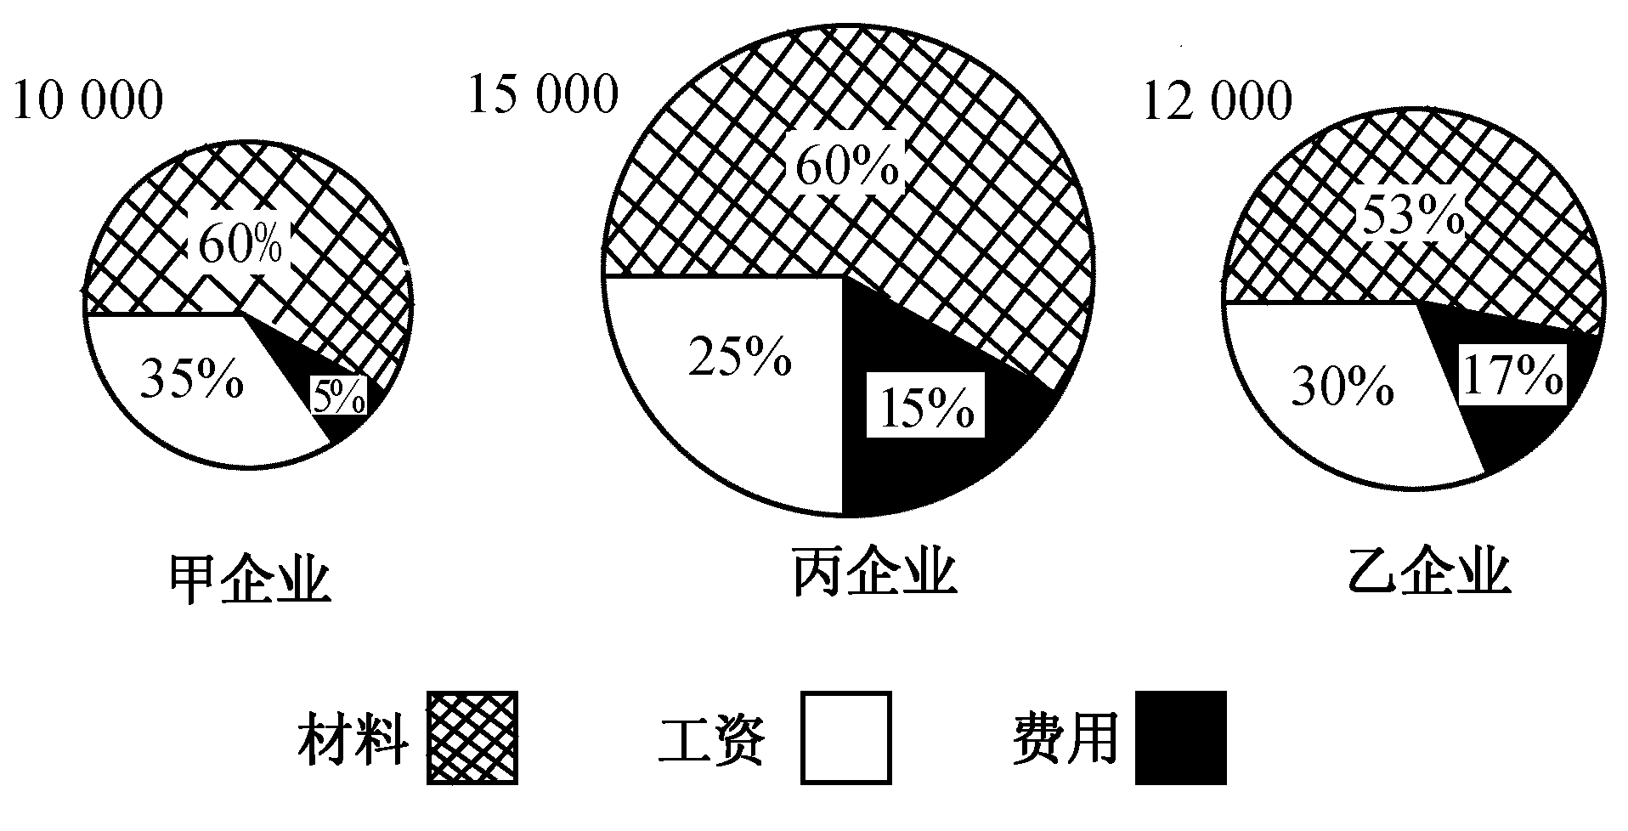
2000～2002年某公司销售额与利润报表
126．费用支出最高的企业是（ ）。
A．甲 B．乙 C．丙 D．无法判断
127．材料成本最高的企业是（ ）。
A．甲和丙 B．甲 C．乙 D．丙
128．支付工资最少的企业是（ ）。
A．甲 B．丙 C．乙 D．三家都相同
129．成本最大的企业是（ ）。
A．甲 B．乙 C．丙 D．三家都相同
130．利润最高的企业是（ ）。
A．甲 B．乙 C．丙 D．无法判断
四、根据下面的文字资料回答131～135题。
红星制鞋厂在1998年对某市六种鞋类的消费量调查中发现，农民人均鞋类年消费量除旧式棉鞋高于城镇居民、布鞋与城镇居民持平外，其他鞋类消费量均低于城镇居民。例如，农民每百人年均消费皮鞋17．6双，比城镇居民低83％；旅游鞋25．3双，比城镇居民低53％，雨鞋7．5双，比城镇居民低66％；拖鞋30．2双，比城镇居民低80％。
131．在资料所列鞋类中，农民人均年消费量高于城镇居民的是（ ）。
A．雨鞋 B．布鞋 C．旧式棉鞋 D．拖鞋
132．下列四种鞋中，哪种鞋类是农民人均年消费量与城镇居民人均年消费量相差最大的?（ ）。
A．皮鞋 B．拖鞋 C．旅游鞋 D．雨鞋
133．下列鞋类中，农民人均年消费量最小的是（ ）。
A．拖鞋 B．皮鞋 C．雨鞋 D．旅游鞋
134．资料所列鞋类中，农民人均年消费量与城镇居民持平的是（ ）。
A．拖鞋 B．布鞋 C．雨鞋 D．旅游鞋
135．该资料中共比较了几种鞋类？（ ）。
A．4种 B．5种 C．6种 D．7种
参考答案及解析（三）
第一部分 言语理解与表达

1．C 【解析】片段的前半部分主要讲述的是保护性医疗，然后话锋突转“但是北京肿瘤医院新设立的康复科主任张宗卫大夫却主张实行‘公开性治疗’”，可见前面只是在做铺垫，换句话说就是在造
势，真正要进行论述的是“公开性治疗”。故选项C正确。
2．C 【解析】文中强调土地多样化、人均占有量少的目的就是告诉我们不要盲目地以为我国幅员辽阔，而要认识到土地资源的相对贫乏。
3．A 【解析】原文第一句提出中枢神经系统具有可塑性，而突触是神经可塑性的关键部位。第二句指明突触可塑性的两个表现形式。B项只概括了第二句的内容，C项不符合原文，D项只概括了第一
句的部分内容，只有A项涵盖了全文，故正确答案为A。
4．B 【解析】原文前三句指出战后发达国家资本输出的流向发生了变化。后两句说明因为这种变化，发展密集型产品不会成为我国的优势。所以最后一句是全文的中心句，最能复述这段话的主要意思。故正确答案为B。
5．B 【解析】全文第一句提出健康的市场经济需要人文精神的引导，第二句说明市场经济不能脱离人文精神。A项是第一句的内容，C、D项是最后一句的内容，只有B项是对原文的概括，故正确答案为B。
6．D 【解析】通读全文可知，A、C已经在开篇提到这并不是论点所在，而B只是表面现象的一种反映，故选择D项。
7．C 【解析】A项题干第一句就指出，能源的供求矛盾在一定的程度上能得到缓解，供应紧张一说显然错误；B项题干中提供的数据，我国原油的消费是3亿吨，而我国自己可以生产1．75亿吨左右，占了消费的一半以上，靠进口的说法错误；C项今年我国进口的石油要比去年增长百分之三十，说明对进口的依赖性加大了，应该选；D项题干只是说我国对能源的需求“有所减少”，并没有指出会越来越少，因而此项错误。
8．D 【解析】从商、春秋、秦、西汉、辽、金等不同时期可以看出迁安的名称在历史上的变化。故D项正确。
9．C 【解析】通过阅读可知技术商品是怎样实现其自身价值的，并且说明是自然技术与社会技术的结合，所以选择C项。
10．C 【解析】片段第一句就表明了观点：家长对孩子的表扬既要实事求是，又要恰如其分，同时还要与其年龄相吻合。所以选项C正确。
11．C 【解析】通过“盖两床被子再压一件厚衣服还觉得冷”，可以得知武汉的冬天比南方冷，这是片段一开始就提出的观点，后面的叙述是为了证明前面的观点。故选C。
12．B 【解析】片段前半部分主要说明《红岩魂》在展出城市引起的轰动，后半部分是对轰动的进一步解释，即展览时间一再延长，展厅内依旧人如潮涌。故选项B正确。
13．B 【解析】片段主要讲了商品文化的内涵，其内涵是文化特色和附加值，因此选B。
14．C 【解析】这段话第一句说明现代科技成果树立了科学精神、科学思想，第二句说明现代科技成果树立了新的经济观念，第三句说明现代科技成果使人们形成了解放思想、实事求是的思想政治路线。三句话构成并列结构，C项概括了这三句话的意思。A、B项原文虽有提及，但不足以概括全部内容。D项原文没有提及，故正确答案为C。
15．C 【解析】这段话第一句说明电子期刊网络出版的兴起从根本上改变了原有的期刊出版模式。第二句说明电子出版物将逐渐取代传统的期刊出版方式。原文将电子期刊和传统期刊进行了比较，所以答案中也应该提及两者，故可排除A、B。原文中没有提及生命力的问题，综合两句话的主要内容可知电子期刊网络出版的兴起对传统期刊提出了挑战。故正确答案为C。
16．A 【解析】这段话通过出版业资源的优化配置和合理流动来说明市场是合理配置资源的有效机制。选项B、C、D只指出了现象，未指出实质，故A为正确答案。
17．D 【解析】原文第一句总述社会主义国家要通过确定法律的形式来实现人权。后三句都是具体地说明我国是怎样通过法律来保障人权的。选项中A项是第一句的内容，B项是第三句的内容，C原文没有提及。只有D项涵盖了全文大意。
18．C 【解析】原文第一句指出一系列由遗产引起的不好的社会现象。第二句是提出开征遗产税的必要性，这句话也是原文的主要内容和中心。故正确答案为C。
19．C 【解析】题干主要说明：法律陪审员不但需要专业的人员，而且也需要普通人的参与，只有这样，法律才有真正的效力，司法过程也是如此。由此可见，题干主要是针对“法律怎样才能得到有效地遵守”这一问题来阐述观点的。A项“外人”的指代不清，不能选；B项，文中虽然也涉及到法庭程序的问题，但其主旨并不在此，也不能选；D项是一个观点而不是问题，因此也不能选。
20．B 【解析】这段话首句是一个“虽然……但是……”句型，这种句型强调的是“但是”之后的内容，即“仁、义、礼、智始终贯穿与中国伦理学的发展中”，选项C和D是对B的具体说明，所以答案为B。
21．D 【解析】这段话论述了马克思主义的人权观，指出了个人人权和集体人权的辩证关系，阐述了人权是个人权利和集体人权的统一。A、B、C项，只是复述文意，不能概括全文大意，故正确答案为D。
22．A 【解析】这段话的核心意思在于第二句，即“出版市场建设必须以出版物市场为中心”，第一句说明的是原因。B、C、D项在文中都有所提及，但不能概括全文大意，故答案为A。
23．D 【解析】从这段话可以知道，三个研究机构的科学家通过独立研究取得的成果使“人类战胜癌症的努力前进了一大步”，但并不是完全克服了癌症，所以答案选D。
24．C 【解析】文章在肯定我国土地资源总量居世界前列的基础上，指出“由于人口众多和地形多样化的原因，土地人均占有量和已利用土地资源中耕地的人均占有量远低于世界平均数。”即我国土地资源相对贫乏。故选C。
25．C 【解析】片段中前大部分指出职业技术教育和市场经济有直接关系，应根据市场的需求而调整，后部分则指出也有一些和市场经济没有直接关系的职业技术教育的专业。故选C。
第二部分 数量关系
一、数字推理
26．C 【解析】前一项减后一项得到25，16，9，4（平方数列），括号内应填115。
27．D 【解析】后一项减前一项得到8，27，64，125（立方数列），括号内应填225。
28．D 【解析】此题中前五项的差分别为3，6，12，24，构成首项为3，公比为2的等比数列，因此第六项与第五项的差应为48，故第六项为48+47=95。
29．C 【解析】从第三项开始，后一项都是前面所有项之和，即1+3=4，1+3+4=8，1+3+4+8=16，故第六项为1+3+4+8+16=32。
30．C 【解析】6=2³-2，24=3³-3，60=4³-4，120=5³-5，210=6³-6。
31．D 【解析】2-1=1²，6-2=2²，15-6=3³，31-15=4²，56-31=5²。
32．D 【解析】规律是后一项的第一部分是前一项的第1部分乘以，第二部分则为公差为2的等差数列，所以2×=4，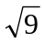=3，4+3=7。
33．D 【解析】80＝9²-1；62＝8²-2；45＝7²-4；28＝6²-8；9＝5²-16。
34．A 【解析】该数列其根号的次幂成首项为3，公差为2的等差数列；次幂内的数字依次为1、2、3、4、5的平方，依此规律，答案为A。
35．A 【解析】此数列的规律为：前一项的平方加2得到下一项，依此规律， 答案为A。
二、数量关系
36．A 【解析】本题的计算式为：160×=40；40×2=80；80÷=120（元）。
37．B 【解析】注意：最后一次向上爬3米时，因为已到树顶所以不再下滑。
38．B 【解析】路程问题涉及距离，速度和时间三者之间的关系，距离=速度×时间。对本题而言，全程的25处和12处相距2．5公里，这一段路占全程的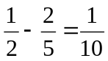，则全程为2．5÷＝25（公里）。正确答案为B。
39．B 【解析】设乙每秒钟走X米，则甲为X+0．1。可知公式为：8×60×X+8×60×（X+0．1）＝400×3，解得X＝1．2，故8分钟后，甲乙二人相遇时乙走的路程为1．2×60×8＝576（米），距离A点的最短距离为576-400＝176（米）。
40．B 【解析】不等式两边同时乘以一个正数，不等式符号不变，可知ac>bc。A、C、D选项都没有充分的依据，所以正确答案为B。
41．C 【解析】设两个数分别为a、b，则a²-b²=(a+b)(a-b)=41×13=533。要注意的是a、b的平方差还有另外一种形式即：b²-a²，可知b²-a²=-(a²-b²)=-533。故正确答案 为C。
42．B 【解析】计算式为50000-5000-5000=40000；40000-10000=30000；所以30000÷600=50。
43．D 【解析】可知往返的速度分别为24，20，（24+20）÷2=22；（24-20）÷2=2。
44．A 【解析】涨价和降价的比率都是20%，那么要判断涨得多还是降得多，就需要判断涨价的基础，显然后者大，即降的比涨的多，那么可知原来价格高。
45．C 【解析】这是求比值的比例问题。由题意可知a=5b，从中直接可以得出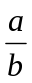=15。故正确答案为C。
46．B 【解析】已知甲每分钟能完成总任务的1/20，乙每分钟完成总任务的1/30，丙每分钟完成总任务的1/15，乙和丙前五分钟共完成总任务的5×（1/30+1/15）=1/2，剩下1/2，就是剩下的任务，甲单独完成所需的时间为（1/2）/（1/20）=10（分钟），故共需5+10=15（分钟）。
47．B 【解析】1÷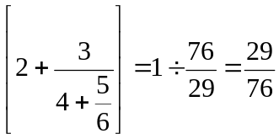。
48．B 【解析】因为小黄家的时钟每小时都慢6分钟，故10小时后才能慢1小时整，所以小黄下午回家时看见时钟正好慢一个小时，故当时时间为4点整。
49．C 【解析】依题意可知：2ª=1,b＋5＝0,c－3＝0，则a＝0，b＝－5，c＝3。则a+b+c=0+3-5=-2，故正确答案为C。
50．A 【解析】从答案选项入手，显然A能被15和12整除，然后查看比A选项小的数，D选项虽然比A选项小，但30不能被12整除，故答案为A。

第三部分 判断推理

一、图形推理
51．A 【解析】前四个图形中的边数分别是3、4、5、6条，组成一个等差数列，所以第五个图形应该有7条边，按此规律要选A。
52．A 【解析】图形中线段的上端点依次右移，下移点依次左移，依此规律，最后两个端点重合，应选A。
53．A 【解析】前一个图形中位置在下方的几何图案会出现在下一个图形中上方的位置，依此规律答案为A。
54．C 【解析】图形中右边那条竖线上的横线数目在依次减少，左边图形形状不变，依此规律应选C。
55．B 【解析】三个图中含有星星和小球图案是在不同层错开的。
56．C 【解析】图三是图一、二的公共部分。
57．B 【解析】图三是图一、二的公共部分
58．C 【解析】观察左图知：经折叠后，图A、B侧面排列顺序恰好相反，因此A、B错。在D图的左侧面中，黑色方块应位于左上方而不是右上方，故D错，所以选C。
59．A 【解析】此题可用排除法。观察左图可知，长方体侧面应为黑白相间，由此可排除B、C、D项，故选A。
60．D 【解析】由左边图形可知，经折叠，空间图形右边的阴影应为前宽后窄。可知，A、C排除，但B项的前部不合折叠顺序。
二、定义判断
61．B 【解析】根据题中供认的定义，B项中罪犯或嫌疑人在司法人员列举他的犯罪事实时，只是大喊冤枉，而未承认自己犯罪也未供述有关犯罪的事实真相，故不属于供认，A、C、D三项都符合题中定义，故此题答案为B。
62．C 【解析】根据机构组织的定义可知，A、B、D三项都不具有机构组织的要点要求，均不属于机构组织，故C项是正确答案。
63．D 【解析】政治情感是政治主体在政治生活中的心理活动，显然D项并非政治生活中的行为，故答案为D。
64．B 【解析】根据垄断组织的定义可知，垄断组织是大企业间的联合，而选项A、C、D不是企业间的联合，故不是垄断组织，只有选项B符合定义，故答案为B。
65．B 【解析】根据定义，商业广告成立的条件是①商品经营者或者服务提供者承担费用；②通过一定的媒介和形式直接或间接地介绍自己的商品或者是服务。选项B中孙老板大声叫卖并没有承担相应的费用，也没有通过一定的媒介和形式，所以不属于商业广告的范畴。
66．D 【解析】根据定义，企业倒闭的条件即主要原因是企业经济状态恶化。企业领导离婚属于个人行为，与企业的倒闭条件无关，不属于企业倒闭的主要原因。故选D。
67．B 【解析】根据妄想的定义可知，妄想有两要素：一是信念不符合事实，二是坚信不疑。选项A、D的信念符合事实，可排除；选项C只是对妻子的怀念，并不是坚信不疑，也可排除；符合定义的只有B。
68．A 【解析】B、C项不是用含蓄、间接的方式，而是采用直接的方式，不属于暗示；选项D他的投票不会对任何人的心理和行为产生影响，也不是暗示；选项A领导多次提到小王的成绩增加了别人对小王的好感，符合暗示定义。
69．C 【解析】根据题意，电子商务的目的是进行买卖或资金转账。C项既然是免费提供则不涉及商品和服务的买卖，也不涉及资金的转账，故选C。
70．A 【解析】根据题意，支付令必须是法院在处理债务关系时使用的督促程序，并且不 需要经过审判程序。B、C、D三项都经过了审判程序，且与债务关系无关。故选A。
三、类比推理
71．D 【解析】题干中两词是作品中的人物与作品的关系，“孙悟空”是《西游记》中的人物，故选D。
72．A 【解析】题干中两词是整体与组成部分的关系，选项中“运动员”与“足球运动员”符合这种关系，故选A。
73．D 【解析】题干中的两个词是因果关系，选项中“播种”与“收获”也是一组因果关系词，故选D。
74．D 【解析】题干中“心地”可以用“善良”来修饰，选项D中“胸怀”可以用“宽广”来修饰，故选D。
75．C 【解析】题干中的两个词是作用与工具的关系，“石头”与“投掷”的关系与题意相符，故选C。
76．A 【解析】题干中的“手表”与“时针”是整体与部分的关系。选项B中的“汽车”与“自行车”是两个互不干涉的整体，C中“道路”可以是“自行车”行驶的场所，D中“骑”是“自行车”的用途，故只有A“车轮”是“自行车”的一部分。
77．D 【解析】题干中的两词是工具与作用关系。选项D中的“铅笔”是用来“写字”的。两对词语的关系最相近，故选D。
78．A 【解析】题干中的两个词是同一类属性的两个相互并列的概念，“酱油”与“食盐”都属于烹饪用品，故选A。
79．A 【解析】题干中的“相信”与“信任”构成近义词，“真诚”与“诚恳”的关系与题意相符，故选A。
80．A 【解析】题干中的“兄”与“弟”在亲属关系中是平辈关系，选项中除了A，其他三个都是长辈与晚辈关系，故选A。
四、演绎推理
81．C 【解析】本题判断推理的逻辑形式是：a是b成立的条件，如a不成立，则b不成立。只有C的形式与此类似，故C为正确答案。
82．C 【解析】题中有两个陈述。一是有权力就要承担责任，二是承担责任就应拥有权力，中心意思是权力与责任相符。A只讲了权责相符的一半意思；B中“职位”文中未提及；D中“人人都应该拥有权力，承担责任”超出了行政管理的范围，亦可排除。故只有C正确。
83．B 【解析】这种陈述的总结可以直接得出，不需要太多推理。任何事物都有利弊两方面，不能因为有弊端而舍弃。A、D过于武断，可排除；C要“砍掉冷门专业”则是由本题无法推出的结论，亦可排除。故只有B项正确。
84．C 【解析】首先看（3），由于有三种牌共20张，如果其中有两种总数超过了19，也就是达到了20张，那么另外一种牌就不存在了，这是与题干相矛盾的，由此可见（3）的说法正确，这样可以排除选项A；（1）的论述也不正确，可以举例来说明，假设三种牌的张数分别是：6、6、8，就推翻了（1）的假设，所以(1)不正确，这样B、D都可以排除了。
85．D 【解析】由陈述“可能在某个时刻欺骗所有的人”可推知“一个人可能在某时受骗”和“骗人的人也可能受骗”，所以A、B说法正确；上述这些讲的都是“可能”，所以“一个人可能在任何时刻都不受骗”的表述也正确，只有D说法错误。注意本题是选择错误的一项。
86．D 【解析】首先假设理发师是不给自己理发的人，而陈述表明不给自己理发的人都来找理发师理发，结果是理发师给自己理发，与假设不符，所以假设不成立；再假设理发师给自己理发，又与陈述“只给所有不给自己理发的人理发”矛盾，假设亦不成立。所以,不存在这样的人，故选择D。
87．B 【解析】“人只有被动地适应，才能生存和发展”的表述明显错误，并且与陈述中“人们加工自然物质的劳动”不符，故排除A；由“自然界是……的环境”和“在加工自然物质的劳动中，才结成了人与人的关系……，并形成……的社会关系”可以推导出B；C本身说法错误，无法从陈述中推出；由“自然界是……的环境”，以及陈述中处处将人与自然作为两个独立概念来论述，无法推论出“人是自然的一部分，因为人也是动物”的结论，故排除D。
88．D 【解析】从题干可以知道，小李的观点主要是：由于广告厂商通过提高商品价格，将高额的广告费用转嫁到观众头上，这样奥运会的观众没有从拉的广告中得到经济利益。要削弱这种说法，就要找出与之相悖的选项。A项显然不能，B项虽然是事实，但却不能推翻小李的说法，C恰好证明了小李的观点，D由于广告支出是常量，所以广告商也不会提高商品价格，消费者自然也就能从中获益。
89．B 【解析】由陈述可推断出木头加铁块在一起的平均密度比水大，故B为正确答案。其他选项都无法从陈述中推出。
90．A 【解析】这段陈述讲的是教育与国际化两个概念。现代化、留学、教育体制均不能从陈述中得出结论，因此排除B、C、D，A为正确答案。
91．A 【解析】很显然，用户的不满不会对节约用水产生直接性的影响，所以（3）应该排除，也就说，B、C、D三项都不能选。
92．D 【解析】甲说的人口统计发现的规律是整体，是普遍的情况，而乙却以某些地区和国家的个别情况来反驳，而且甲已说明男婴出生率是在22/43上下摆动的，说明女人比男人多的现象还是存在的，乙以片面的、个别的现象来反驳整体显然不合逻辑，应选D项。
93．B 【解析】由陈述可明显看出A、C、D不是买机器的目的，B才是目的。
94．D 【解析】由陈述可推知：如果一年中一段时间内股票的交易量大大低于上年，而全年的交易量却与上年持平，则在其他时间股票的交易量高于上年，因此D为正确答案。
95．C 【解析】由陈述可知，社会主义本质并不意味着其内容已经实现，故排除A；社会主义发展生产力并不排斥资本主义也发展生产力，故排除B；D不能从陈述中直接推论出；只有C符合题意。

第四部分 常识判断

96．C 【解析】我国《行政处罚法》规定了在行政调查和行政检查中行政机关及其执法人员的权利义务，其中规定了先行对证据进行登记保存的制度。这种措施适用于证据可能灭失或者以后难以取得的情况。在实施中，须经行政机关负责人批准并登记保存，并在7日内作出处理决定。由此，C项是正确答案。
97．C 【解析】本题考查我国合同法对不安抗辩权的规定。不安抗辩权，是指先给付义务人在有证据证明后给付义务人的经营状况严重恶化，或者转移财产、抽逃资金以逃避债务，或者谎称有履行能力的欺诈行为，以及其他丧失履行债务情况时，可中止自己的履行。但是，如果先给付义务人没有确切证据而中止履行，应当承担违约责任。故答案为C。
98．B 【解析】本题考查行政诉讼案件的受理范围。我国《行政诉讼法》第12条规定：人民法院不受理公民、法人或者其他组织对下列事项提起的诉讼：（1）国防、外交等国家行为；（2）行政法规、规章或者行政机关制定、发布的具有普遍约束力的决定、命令；（3）行政机关对行政机关工作人员的奖惩、任免等决定；（4）法律规定由行政机关最终裁决的具体行政行为。A符合上述（3）项的规定，C符合上述（2）项的规定，D符合上述（1）项的规定，全部属于不受理范围。正确答案为B。
99．C 【解析】佛教传入中国已经一千多年，传入后与中国本土文化儒道相结合，在中国还有禅宗华严等派别，所以虽然源头来自于印度，但已经有很多中国自己的特色，不同于印度佛教，选项A、B、D都是错误表述，故选C。
100．D 【解析】选项D说国家政策已经向西部倾斜的表述有误，因为就我国而言，东部比西部发达，现在搞“西部大开发”只是为了让全国能达到平衡，而不是倾斜产业政策，所以选D。
101．B 【解析】商品结构复杂化的主要原因是：科技革命使产业结构发生了重大变化，制造业的发展速度大大超过农牧业；新型材料工业的发展，减少了对天然原材料的需求。这都是由于科技革命所带来的影响。选项A、C、D都没有说到重点，故选B。
102．A 【解析】我国的个人储蓄存款有活期储蓄、定期储蓄、定活两便储蓄三种。活期储蓄即活期存款，不规定存欺期，客户随时可以存取款，存款金额不限的一种储蓄方式。活期储蓄的特点是：存款金额、时期不限，随时存取，灵活方便。由于随时存取，这样就能够最大限度地吸收社会闲散资金，所以答案为A。
103．C 【解析】社会保险是一种为丧失劳动能力或暂时失去工作的人提供的收入保险制度。包括老年保险，医疗保险，失业保险，工伤保险。社会救济是指政府对收入在贫困线以下的居民和因自然灾害遭受损失或发生其他不幸事故而生活困难者提供资金与实物援助的一种社会保障制度。社会福利是国家和社会根据有关法律规定，保障全体社会成员在享受基本生存权利的基础上，随着经济和社会的不断发展而逐步提高生活水平、增加居民劳动报酬和基本生活保障之外的给付和服务的一种社会保障制度。社会优抚是指政府或社会对现役、退伍、复员、残废军人及烈士家属给予抚恤和优待的一种社会保障制度。其中最大项目是社会保险。故选C。
104．A 【解析】根据解释的效力，刑法的解释可以分为立法解释、司法解释和学理解释。立法解释是由全国人大及其常委会对刑法规范本身需要明确界限，或者为解决最高人民法院和最高人民检察院有关刑法的原则性分歧而进行的解释；司法解释是由司法机关对刑法含义所作的解释，解释的效力只限于全国的审判工作和检察工作；学理解释是由国家宣传机构、社会组织、教学科研单位或专家学者从学理上对刑法含义所作的解释，如刑法教科书、专著、论文、案例分析中对刑法规范的含义所作的解释。立法解释和司法解释属于正式解释，具有法律约束力；学理解释属于非正式解释，不具有法律约束力。故选A。
105．B 【解析】根据马克思的货币流通规律，所谓通货膨胀，是指在纸币流通的条件下，由于纸币过度发行，而引起的纸币贬值和一般物价水平上涨的经济现象。所以选B。
106．C 【解析】《宪法》第六十二条规定：“全国人民代表大会有权制定和修改刑事、民事、国家机构和其他的基本法律《刑法》、《民法》、《婚姻法》以及《全国人民代表大会与组织法》、《国务院组织法》等法律都是基本法律。我国的《中华人民共和国教育法》是由第八届全国人民代表大会第三次会议通过的，也属于基本法律。”所以答案为C。
107．B 【解析】《中华人民共和国行政诉讼法》明确规定人民法院受理公民、法人和其他组织对具体行政行为不服提起的诉讼，而对于“行政法规、规章或行政机关制定、发布的具有普遍约束力的决定、命令”等抽象行政行为，人民法院不予受理。由此可见，我国行政诉讼的客体是具体
行政行为，而非抽象行政行为。所以本题选B。
108．B 【解析】形而上学唯物主义是承认物质第一性，用机械的观点看问题。朴素唯物主义是把物质的具体形态等同于物质本身，把物质个别等同于物质一般。
109． A 【解析】改革就是要破除阻碍生产力发展的一切体制，根本目的是为了解放发展生产力。选项中的其他三个都是发展生产力带来的结果。故选A。
110． B 【解析】马克思主义哲学不是所有被剥削阶级的世界观，也不是历代劳动者的世界观，而是无产阶级的世界观，这是它的阶级性，因此选项B正确。
111．D 【解析】根据经济、社会发展的需要，合理确定政府职能是很重要的。这也是为了国家和社会的长治久安。选项A和B明显错误；选项C只是政府职能的责任，而不是依据。 所以答案为D。
112．D 【解析】据统计，血缘关系近的男女结婚，后代死亡率高，常出现痴呆、畸形和遗传病。这是因为近亲结婚的夫妇，从共同祖先那里获得了较多的相同基因，很容易使对后代生存不利的有害基因相遇和集合（遗传学上叫做纯合），从而加重了有害基因对后代的危害程度，所以容易生出素质低劣的孩子。所以答案为D。
113．C 【解析】20世纪50年代中期，随着沃森和克里克揭示出DNA分子的空间结构，生物学才真正开始了揭开分子水平生命秘密的研究历程。分子生物学就是研究生物大分子之间相互关系和作用的一门学科。故答案为C。
114．C 【解析】冷暖空气相遇，交界处形成锋面，锋面附近产生降水，梅雨就属于锋面降水，因此选C。
115．D 【解析】法律制定也称法的创制或立法，是指有立法权的国家机关或经授权的国家机关在法定的职权范围内，依照程序制定、补充、修改和废止法律和其他规范性法律文件以及认可法律的一项专门性活动。所以答案为D。

第五部分 资料分析

116．B 【解析】由于2003年第一季度比去年同期增长了8．1%，故2002年第一季度的国内生产总值为 19895÷（1+8．1%）=18404（亿元）。
117．A 【解析】第二产业增加值为10972亿元，国内生产总值为19895亿元，故比重为10972÷19895×100%≈55．1% 。
118．A 【解析】由于2003年1至2月利润总额同比增长为45．8%，所以2002年1至2月利润为483÷（1+45．8%）≈331．3（亿元）。
119．C 【解析】由于2003年一季度国内财政收入同比增长为27．9%，所以2002年一季度占2003年一季度国内财政收入的比重为100%÷（1+27．9%）×100%=78．2%。
120．B 【解析】由于第二产业同比增长9．5%，故2002年第一季度第二产业增加值为10972÷（1+9．5%）≈10020（亿元）。
121.B 【解析】比较六年的能源消费总量，发现1982年的24947万吨最少，故答案为B。
122.A 【解析】由材料知，天然气占能源消费总量的2．4％，故折合为标准燃料是：66040×2．4%=1584．96（万吨）。
123．B 【解析】由于1986年能源消费总量为77020万吨，1982年为24947万吨，故二者之差为：77020-24947=52073（万吨），B项正确。
124．B 【解析】可以分别计算出煤炭、石油、水电、天然气1981年、1986年的差值，会发现石油的变化幅度大，故答案为B。
125．A 【解析】对比数据不难发现只有煤炭呈上升趋势，故答案为A。
126．C 【解析】甲企业的费用支出为：10000×5%=500；乙企业的费用支出为：12000×17%=2040；丙企业的费用支出为：15000×15%=2250。所以丙企业的费用支出最高，故答案为C。
127．D 【解析】甲企业的材料成本为：10000×60%=6000；乙企业的材料成本为：12000×53%=6360；丙企业的材料成本为：15000×60%=9000。故丙企业的材料成本最高。
128．A 【解析】甲企业支付工资为：10000×35%=3500；乙企业支付工资为：12000×30%=3600；丙企业支付工资为：15000×25%=3750。甲企业的工资支付最少。
129．C 【解析】由于成本包括费用支出、工资支付和材料成本。所以甲企业的成本为10000；乙企业为12000；丙企业为15000，所以成本最大的企业是丙。
130．D 【解析】由于本题都是讨论成本，并没有涉及利润，所以无法判断，故答案为D。
131．C 【解析】题中明确提到“农民人均鞋类年消费除旧式棉鞋高于城镇居民……其他均低于城镇居民”。
132．B 【解析】据题意可依次计算出城镇居民鞋类的年消费量分别为皮鞋104双，拖鞋151双，旅游鞋54双，雨鞋22双；并由此算出城乡居民鞋类年销售量相差最大的是拖鞋。
133．C 【解析】由题意知，农民每百人年均消费雨鞋7．5双，低于皮鞋的17．6双、旅游鞋的25．3双、拖鞋的30．2双。
134．B 【解析】题中明言“布鞋与城镇居民持平”。
135．C 【解析】共有旧式棉鞋、布鞋、皮鞋、旅游鞋、雨鞋、拖鞋六种。

